CARPETA DE CAMPO DIA 9

En el dia de la fecha estuvimos viendo la resolución del tp 6 y lo único que ocurrió con respecto al proyecto fue fue que consultamos con el profesor ignacio traverso cómo implementamos un interruptor deslizante a nuestro proyecto como cada vez que se intentaba co locar uno el puente doble h explotaba lo que nos genero el gran estancamiento por temas de facilidad decidimos que por el momento el interruptor será un potenciómetro que requiera estar completamente activado para que el robot se encienda

el esquema de coneccion hasta el dia de hoy es el siguiente:

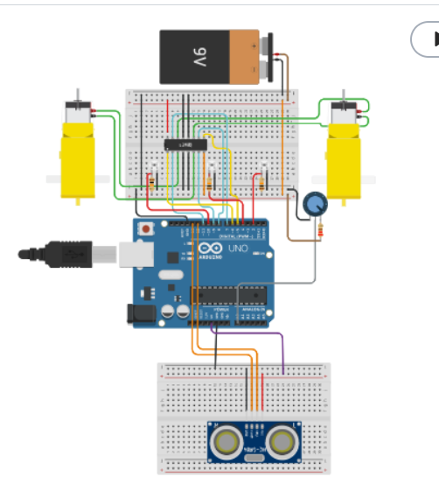

y el código nos quedó de esta manera:

//entrada motores

# define ENTRADAM1 5

# define ENTRADAM2 6

// Control motoresr

# define ControlM1A 7

# define ControlM1B 8

// Control motor2

# define ControlM2A 9

# define ControlM2B 11

//sensor de sonido

# define trig 12

# define echo 13

float tiempo,distancia;

void setup()

{

Serial.begin(9600);

//Motores//

pinMode(ENTRADAM1 ,OUTPUT);

pinMode(ENTRADAM2 ,OUTPUT);

pinMode(ControlM1A,OUTPUT);

pinMode(ControlM1B,OUTPUT);

pinMode(ControlM2A,OUTPUT);

pinMode(ControlM2B,OUTPUT);

//sensores//

pinMode( 2,INPUT);

pinMode( 4,INPUT);

pinMode(10,INPUT);

pinMode(trig,OUTPUT);

pinMode(echo,INPUT);

}

void loop()

{

int estado_prendido=analogRead(A0);//En esta instancia de determina en que potencia se encuenrtra el potenciometro//

if (estado_prendido==1023){

int sensor1,sensor2,sensor3;

sensor1=digitalRead(2);

sensor2=digitalRead(4);

//Sensores de luz

sensor3=digitalRead(10);

if(sensor1==HIGH && sensor3==LOW && sensor2==LOW){

derecha();

delay(1000);

parar();

}

else if(sensor3==HIGH && sensor2==LOW && sensor1==LOW){

izquierda();

delay(1000);

parar();

}

else if (sensor2==HIGH || sensor3==HIGH && sensor1==HIGH){

atras();

}

else if (sensor2==LOW && sensor3==LOW && sensor1==LOW){

//sensor de sonido

digitalWrite(trig, LOW);

delayMicroseconds(2);

digitalWrite(trig, HIGH);

delayMicroseconds(10);

digitalWrite(trig, LOW);

tiempo= pulseIn (echo,HIGH);

distancia =(tiempo/2)/29.15;

if (distancia<=150){

avanzar();

}else{

parar();

}

}

}

}

void derecha() {

analogWrite(ENTRADAM1,255);

analogWrite(ENTRADAM2,255);

digitalWrite(ControlM1A,HIGH);

digitalWrite(ControlM2A,HIGH);

digitalWrite(ControlM1B,LOW);

digitalWrite(ControlM2B,LOW);

}

void izquierda(){

analogWrite(ENTRADAM1,255);

analogWrite(ENTRADAM2,255);

digitalWrite(ControlM1A,LOW);

digitalWrite(ControlM2A,LOW);

digitalWrite(ControlM1B,HIGH);

digitalWrite(ControlM2B,HIGH);

}

void avanzar() {

analogWrite(ENTRADAM1,255);

analogWrite(ENTRADAM2,255);

digitalWrite(ControlM1A,HIGH);

digitalWrite(ControlM2A,LOW);

digitalWrite(ControlM1B,LOW);

digitalWrite(ControlM2B,HIGH);

}

void atras() {

analogWrite(ENTRADAM1,255);

analogWrite(ENTRADAM2,255);

digitalWrite(ControlM1A,LOW);

digitalWrite(ControlM2A,HIGH);

digitalWrite(ControlM1B,HIGH);

digitalWrite(ControlM2B,LOW);

}

void parar() {

analogWrite(ENTRADAM1, 0);

analogWrite(ENTRADAM2, 0);

digitalWrite(ControlM1A, LOW);

digitalWrite(ControlM1B, LOW);

digitalWrite(ControlM2A, LOW);

digitalWrite(ControlM2B, LOW);

}